HOOFDSTUK 26

UWP Apps bouwen

Dit hoofdstuk behandelt:
• het concept Universal Windows Programs: de apps van Microsoft;
• het installeren van de nodige tools om deze apps te ontwikkelen;
• het omzetten van enkele WPF applicaties uit de vorige hoofdstukken naar UWP apps.

25.1 Inleiding
In dit extra hoofdstuk gaan we je apps leren bouwen met C#. Microsoft heeft al verschillende pogingen gedaan om ontwikkelaars de mogelijkheid te geven apps te ontwikkelen. Eerst was er Windows Phone 7, met daarop een versie van het Silverlight-platform. Dit zou je kunnen beschouwen als een eerste probeersel. Helaas liepen ontwikkelaars en consumenten er niet echt warm voor. Daarna kwam Microsoft met Windows 8 en Windows 8.1 voor desktopcomputers en tablets, en Windows Phone 8 voor smartphones. Windows Phone 8 was een bescheiden succes, maar Windows 8 was dat zeker niet. Ontwikkelaars die een bepaalde toepassing beschikbaar wilden maken op beide systemen, moesten twee apps schrijven: eentje voor de smartphone en eentje voor de tablet. Daarbij waren sommige technieken en bibliotheken nog niet geünificeerd en moest je voor sommige (identieke) taken andere code schrijven in de twee apps.
Met de komst van Windows 10 lanceerde Microsoft het principe van de Universal Windows Platform (UWP) apps. Deze apps kan je als gebruiker installeren door ze te downloaden uit de Windows Store. Ze draaien in principe op alle Windows 10-apparaten. Dus niet enkel laptops en tablets zijn geschikt, maar ook een Xbox-spelconsole, een Raspberry Pi-experimenteerbordje of zelfs een Augmented Reality-bril (de Microsoft HoloLens)! Het grote voordeel van deze aanpak is dat je een app maar één keer hoeft te schrijven en maar één keer in de Store hoeft te zetten. In principe werkt je app dan op alle toestellen die zijn uitgerust met Windows 10 of hoger. De apps draaien dus ‘universeel’ op die toestellen, vandaar de naam Universal Apps. Je app zal er natuurlijk anders uitzien naargelang zij gebruikt wordt op een telefoon, een grote desktopcomputer of een futuristische bril. Daarvoor zijn er technieken ontwikkeld die de app adapteren naar de verschillende uitvoeringsomgevingen. Toch is het belangrijk om te beseffen dat het telkens om één en dezelfde app gaat.
Voordat we van start kunnen gaan, moeten we eerst Visual Studio geschikt maken om apps te ontwikkelen. Vervolgens tonen we hoe je een eenvoudig programma opbouwt en uitvoert. We leggen uit hoe je dit programma zowel op een desktopcomputer als een simulatieomgeving kan draaien. Ten slotte bouwen we app-versies van enkele voorbeelden die in het boek de revue zijn gepasseerd. We leggen hierbij de nadruk op een goed (klassen)ontwerp en realiseren een aangepast uiterlijk (GUI). Hopelijk heb je na het lezen van dit hoofdstuk zin in meer, want we kunnen hier niet ingaan op alle toeters en bellen. Daarom geven we aan het einde van het hoofdstuk nog enkele tips om zelf verder aan de slag te gaan.

26.2 De tools die je nodig hebt
Je kunt gratis aan de slag met Visual Studio Community Edition. Dit is dezelfde versie als de versie die in de overige hoofdstukken gebruikt is. Om de voorbeelden uit dit hoofdstuk uit te proberen, dien je Visual Studio Community Edition te installeren, inclusief de laatste updates (dit hoofdstuk gebruikt Visual Studio 2019 versie 16.11.7). Visual Studio 2021 was tijdens het schrijven van dit hoofdstuk nog niet beschikbaar, maar ook deze versie is geschikt.
Tijdens het installeren van Visual Studio kun je aanvinken welke mogelijkheden je allemaal tot je beschikking wilt hebben. Mogelijk is app-ontwikkeling uitgeschakeld, maar dit kun je achteraf gemakkelijk toevoegen. Controleer eerst of je de juiste project templates hebt. Maak een nieuw project en zoek naar het “Blank App (Universal Windows)”-project zoals aangegeven in figuur 26.1.
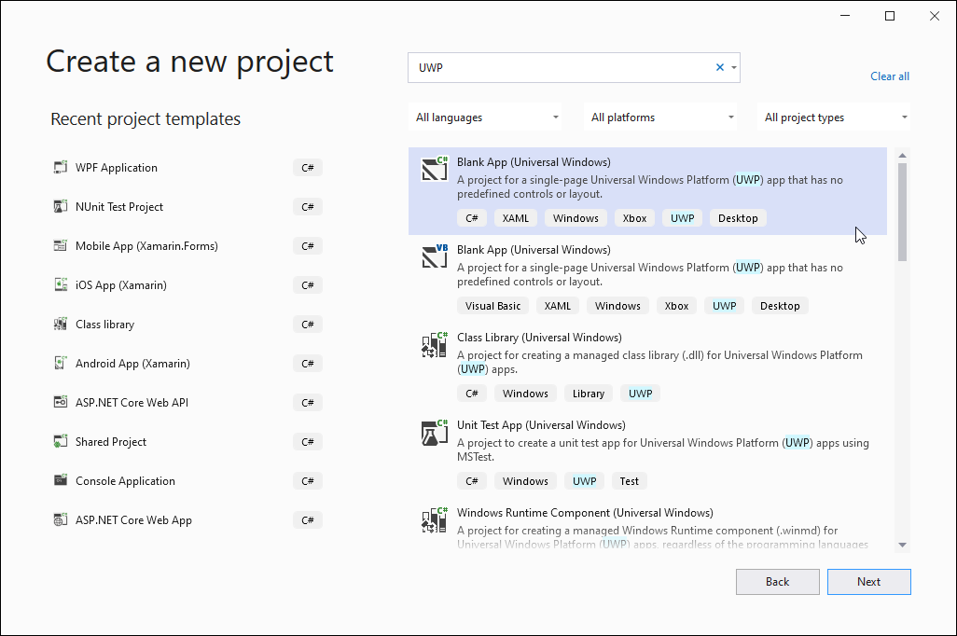
Figuur 26.1 Windows Universal projecttype
[figuur26_1_universalproject.png]
Vind je dit projecttype niet terug, sluit Visual Studio weer af en start via het programma “Visual Studio Installer”. Dit installatieprogramma kan extra onderdelen installeren. In figuur 26.2 zie je wat je nodig hebt voor dit hoofdstuk: selecteer bij “Workloads” het onderdeel getiteld “Universal Windows Platform Development”. Je zult Visual Studio moeten afsluiten en mogelijk de computer moeten herstarten om de installatie te voltooien.
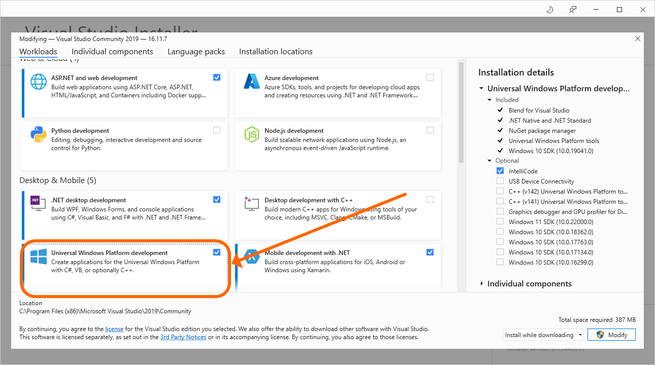
Figuur 26.2 Visual Studio Installatieprogramma
[figuur26_2_installation.png]
26.3 Een eerste programma: HelloApps
Zoals zo vaak begin je het best met een eenvoudig programma. Dit helpt je om de tools te verkennen en zo zie je ook of alles naar behoren geïnstalleerd en operationeel is. De eerste stap ken je al: het beginnen van een nieuw project. Start hiervoor Visual Studio en zoek onder de verschillende templates voor een Universal Windows-project, namelijk een Blank App, en noem het “HelloApps”, zoals aangeduid in figuur 26.3.
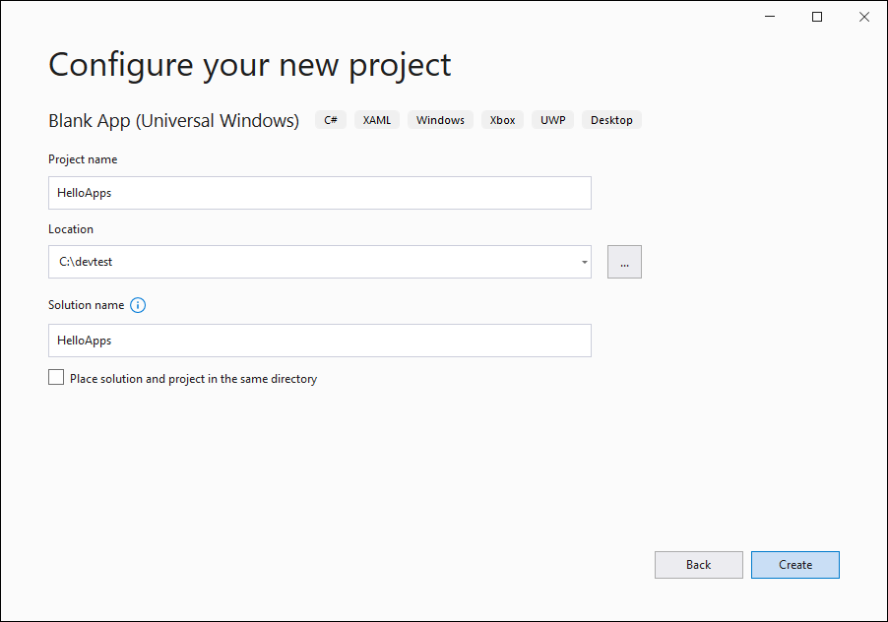
Figuur 26.3 Het nieuwe project HelloApps
[figuur26_3_helloapps.png]
Let erop dat het vinkje “Place solution and project in the same directory” uitgevinkt is. Dit zorgt ervoor dat het project netjes in één overkoepelende map terechtkomt. In meer geavanceerde toepassingen wordt vaak met meerdere projecten gewerkt, en die kun je dan netjes in deze overkoepelende map onderbrengen. Mogelijk zie je na het klikken op de OK-knop volgend dialoogvenster (figuur 26.4). Hiermee selecteer je welke versies van Windows je minimaal gaat ondersteunen met je app en welke versie de doelversie is. Hoe hoger je de minimale versie kiest, hoe meer nieuwe eigenschappen je kan gebruiken, maar hoe minder gebruikers je app zullen kunnen gebruiken (omdat ze nog niet de laatste versie van Windows hebben geïnstalleerd).
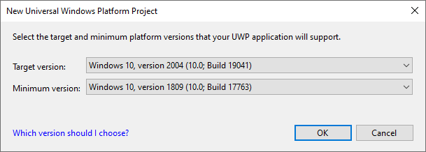
Figuur 26.4 Kies de minimum- en doelversie
[figuur26_4_platformversion.png]
Accepteer het standaard voorstel en klik op OK. Nu ziet je solution er ongeveer uit zoals in figuur 26.5.
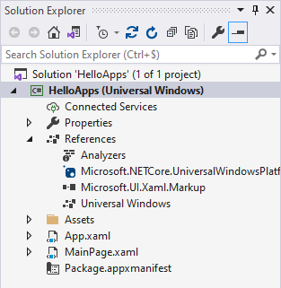
Figuur 26.5 De solution voor het programma HelloApps
[invoegen figuur26_5_helloapps_sln.png]
Voeg nu de klasse Quote toe aan het project zoals te zien in figuur 26.5. Dit doe je op de bekende manier: rechtsklikken op het project, kiezen voor Add > New Item en kiezen voor ‘Class’. De klasse zelf definieert een methode SayHello, die een string retourneert:

Project: h26\HelloApps | Bestand: Quote.cs
namespace HelloApps
{
public class Quote
{
public string SayHello()
{
return "Hello there, I'm running as an app!";
}
}
}

Nu gaan we de gebruikersinterfaces vervolledigen. We maken een versie die er goed zal uitzien op een tablet of desktopcomputer. Open het bestand MainPage.xaml en vervolledig de interface met volgende code:

Project: h26\HelloApps | Bestand: MainPage.xaml
<Page
x:Class="HelloApps.MainPage"
xmlns="http://schemas.microsoft.com/winfx/2006/xaml/presentation"
xmlns:x="http://schemas.microsoft.com/winfx/2006/xaml"
xmlns:local="using:HelloApps"
xmlns:d="http://schemas.microsoft.com/expression/blend/2008"
xmlns:mc="http://schemas.openxmlformats.org/markup-compatibility/2006"
mc:Ignorable="d"
Background="{ThemeResource ApplicationPageBackgroundThemeBrush}">

<Grid>
<TextBlock HorizontalAlignment="Left"
Margin="90,244,0,0" Text="Click the button"
VerticalAlignment="Top"
FontSize="32"
Name="statusTextBlock"/>
<Button Content="Click me" HorizontalAlignment="Left"
Margin="90,90,0,0" VerticalAlignment="Top"
Name="sayButton" Click="sayButton_Click"
FontSize="48"/>
</Grid>
</Page>

Deze code lijkt heel erg op WPF en je zult onmiddellijk begrijpen wat hier bedoeld wordt. Een Windows-app draait steeds in de context van een pagina, vandaar dat het rootelement nu geen Window-element is (zoals in WPF) maar een Page-element. Daaronder heb je een Grid-element dat je reeds kent, en daaronder kun je de controls definiëren. Enkele vaakgebruikte controls ken je reeds van WPF. Die kun je dus zonder meer toepassen. Ze hebben echter een moderne look gekregen die ook meer is toegespitst op het gebruik met een tablet en touchbediening.
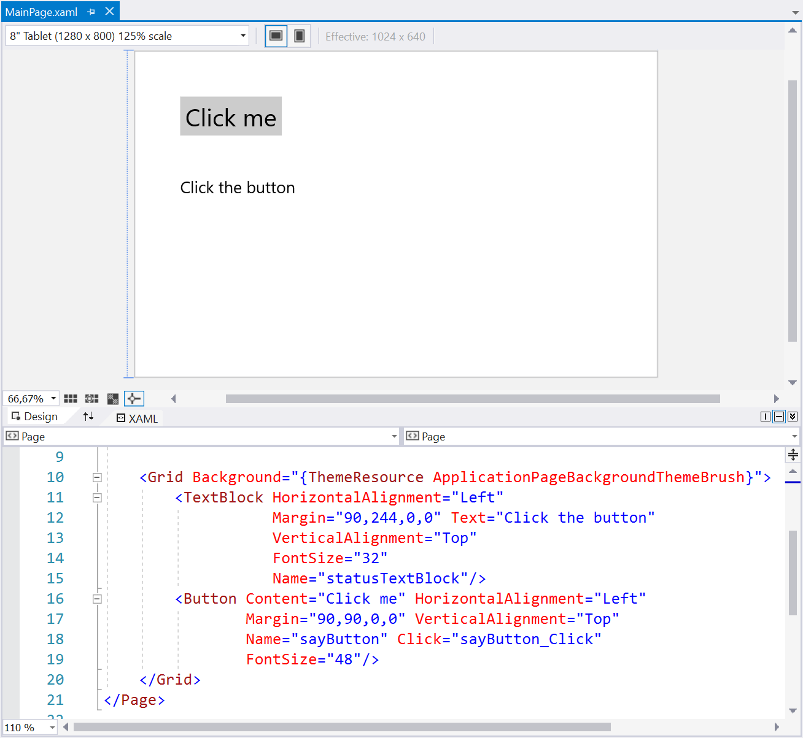
Figuur 26.6 Het ontwerp van de interface
[invoegen figuur26_6_design.png]
In figuur 26.6 zie je hoe Visual Studio dit bestand weergeeft. In plaats van een WPF-venster zie je nu een rechthoek die het scherm van een tablet voorstelt. Daarin heb je de gebruikersinterface van het programma: een Button en een TextBlock. Windows-toestellen zijn er in alle vormen en maten. Daarom vind je aan de bovenkant van het ontwerpvenster een selectieruimte, waar je als programmeur kunt experimenteren met verschillende beeldscherminstellingen. Je kunt bijvoorbeeld de resolutie en de grootte van de tablet veranderen om te kijken welk effect dit heeft op het uiterlijk van je app. Je kunt verschillende resoluties uitproberen en experimenteren met horizontale of verticale stand.

TESTVRAAG
26.1 Vergelijk de volgende resoluties:
• 8" tablet (1280 x 800), 125% scale. Dit betekent een grootte van 8 inch, met in horizontale richting 1280 pixels en in verticale richting 800 pixels, waarbij de effectieve afmetingen van de elementen 125% vergroot zijn.
• 5" Phone (1920 x 1080), 300% scale. Een grootte van 5 inch op een telefoon (standaard in portretweergave) met een resolutie van 1920 bij 1080 pixels (dit noemt men een high-definition resolutie). De elementen zijn 300% vergroot.
• 55" Surface Hub (1920 x 1080), 100% scale.

Kun je nu het uiterlijk van de app in het ontwerpvenster verklaren met deze verschillende instellingen?

Wanneer er op de knop geklikt wordt, willen we een melding laten verschijnen. Dit doen we op dezelfde manier als in WPF, namelijk door het Click-event af te handelen met een methode:

Project: h26\HelloApps | Bestand: MainPage.xaml.cs
private void sayButton_Click(object sender, RoutedEventArgs e)
{
Quote quote = new Quote();
statusTextBlock.Text = quote.SayHello();
}

26.4 Programma’s uitvoeren
Als alle programmacode is ingegeven, is het tijd om het programma te laten lopen. Dit gebeurt opnieuw op dezelfde manier als bij een WPF-applicatie, namelijk via de run-knop of de F5-toets. Afhankelijk van de instellingen zal de applicatie op je eigen systeem of in een emulator opgestart worden. We geven een overzicht van alle mogelijkheden.
Op de lokale machine
Zorg ervoor dat de optie “Local Machine” geselecteerd is (zie figuur 26.6. Je programma zal dan uitgevoerd worden als app op je eigen machine. Deze werkwijze lijkt op de werkwijze die je gewend was met WPF-programma’s. Op het eerste gezicht is er dan ook weinig verschil met WPF-programma’s. Weet echter dat deze apps ook kunnen draaien op een XBox, iets wat helemaal niet mogelijk is met WPF!
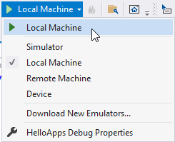
Figuur 26.7 Het programma starten
[invoegen figuur26_7_run.png]
Deze manier van werken is prima, maar niet altijd representatief voor alle mogelijke situaties.
Op een simulator
Verander daarom de opstartwijze (zie figuur 26.7) en run je programma opnieuw via een “Simulator”.
Je zult zien dat er vervolgens een soort virtueel toestel wordt opgestart waarin je app draait. Hiermee kun je je programma volledig testen en debuggen. Een voorbeeld van de app in de emulator zie je in figuur 26.8. Aan de rechterkant van de simulator bevinden zich ook knoppen waarmee je het virtuele toestel kan draaien (zoals een tablet) of invoer met de vingertoppen kan simuleren.
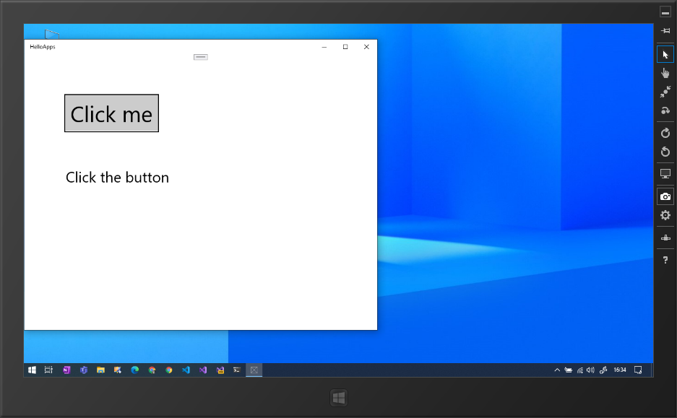
Figuur 26.8 Het programma in de simulator
[invoegen figuur26_8_Simulator.png]
26.5 HelloApps met een responsive design
In deze paragraaf gaan we proberen om de app correct weer te geven, zowel in portretmodus als in landschapsmodus. Dit doen we niet door twee verschillende apps te maken, maar door te werken met een responsive design. Hiermee bedoelen we dat de gebruikersinterface zich automatisch aanpast aan de beschikbare ruimte en het toestel dat je gebruikt. De meest gangbare manier om dit te doen is werken met het Visual State Manager-principe.
Een Visual State Manager is een object, gedefinieerd in je XAML Window, dat gaat bepalen hoe properties ingesteld moeten worden op basis van een aantal voorwaarden. Deze voorwaarden bepalen de toestanden. In ons voorbeeld zullen we een toestand genaamd “Wide” definiëren wanneer we over een app-breedte beschikken van minstens 720 pixels. Als we een breedte hebben tussen de 0 en 720 pixels, hebben we een “Narrow”-toestand. We gaan in deze twee toestanden andere instellingen toepassen voor de controls op ons scherm:
In toestand “Wide”:
- Geef de statusTextBlock een FontSize-property met waarde 24
- Geef de sayButton een FontSize-property met waarde 48
In toestand “Narrow”:
- Geef de statusTextBlock een FontSize-property met waarde 12
- Geef de sayButton een FontSize-property met waarde 24
Vertaald naar XAML geeft dit dan:

Project: h26\HelloApps2 | Bestand: MainPage.xaml
<Grid>
<VisualStateManager.VisualStateGroups>
<VisualStateGroup>
<VisualState x:Name="Wide">
<VisualState.StateTriggers>
<AdaptiveTrigger MinWindowWidth="720" />
</VisualState.StateTriggers>
<VisualState.Setters>
<Setter Target="statusTextBlock.FontSize" Value="24" />
<Setter Target="sayButton.FontSize" Value="48" />
</VisualState.Setters>
</VisualState>
<VisualState x:Name="Narrow">
<VisualState.StateTriggers>
<AdaptiveTrigger MinWindowWidth="0" />
</VisualState.StateTriggers>
<VisualState.Setters>
<Setter Target="statusTextBlock.FontSize" Value="12" />
<Setter Target="sayButton.FontSize" Value="24" />
</VisualState.Setters>
</VisualState>
</VisualStateGroup>
</VisualStateManager.VisualStateGroups>
...
</Grid>

Merk op dat de properties die je instelt in de Visual State Manager, niet meer expliciet herhaald worden bij de controls zelf.
Test dit project nu door het op te starten en vervolgens het venster van grootte te veranderen. We willen echter ook nog een onderscheid maken in de code. Als je kijkt naar het project HelloApps2, is er nu een klasse gedefinieerd genaamd QuoteFactory, met de volgende code:

Project: h26\HelloApps2 | Bestand: QuoteFactory.cs
public class QuoteFactory
{
public static IQuote Create()
{
double width = Window.Current.Bounds.Width;
IQuote quote = null;
if (width >= 720)
{
quote = new WideQuote();
}
else
{
quote = new NarrowQuote();
}
return quote;
}
}

Via de Width-property gedefinieerd in Window.Current.Bounds kun je de huidige breedte van het venster opvragen. Hiermee kan je een onderscheid maken tussen de “brede” versie en de “smalle” variant. Zo kun je een ander bericht afdrukken in de app. Dit gebeurt door telkens een andere klasse te instantiëren die de IQuote-interface implementeert.

Project: h26\HelloApps2 | Bestand: IQuote.cs
public interface IQuote
{
string SayHello();
}

Project: h26\HelloApps2 | Bestand: WideQuote.cs
public class WideQuote : IQuote
{
public string SayHello()
{
return "Hello there: wide!";
}
}

Project: h26\HelloApps2 | Bestand: NarrowQuote.cs
public class NarrowQuote : IQuote
{
public string SayHello()
{
return "Hello there: narrow!";
}
}

26.6 Ask Frasier-app
Nu we de basis kennen voor het schrijven van apps, is het wellicht de moeite waard om te proberen of we bestaande toepassingen kunnen omwerken naar een app-versie. In hoofdstuk 16 hebben we de casestudy Ask Frasier uitgevoerd. Nu schrijven we hiervoor een app. Bij de omzetting zijn er een drietal problemen die we moeten aanpakken. We presenteren eerst de GUI, geschreven in XAML, en geven voor elk probleem een oplossing.

Project: h26\AskFrasierApp | Bestand: MainPage.xaml
<Page ...>
<Grid>
<Grid.RowDefinitions>
<RowDefinition />
<RowDefinition />
<RowDefinition Height="auto"/>
<RowDefinition />
</Grid.RowDefinitions>
<Grid.ColumnDefinitions>
<ColumnDefinition Width="*" />
<ColumnDefinition Width="auto" />
</Grid.ColumnDefinitions>
<TextBlock HorizontalAlignment="Left" Margin="40,40,0,0"
Text="How are you feeling today?" VerticalAlignment="Top"
Style="{ThemeResource TitleTextBlockStyle}"/>

<TextBox HorizontalAlignment="Left" Height="40" Margin="80,40,0,0"
VerticalAlignment="Top" Width="690" Name="questionTextBox"
Grid.Row="1" FontSize="20"/>

<Button Content="Ask" HorizontalAlignment="Left" Margin="40,40,20,0"
VerticalAlignment="Top" Width="150"
Name="askButton" Click="askButton_Click" FontSize="20"
Grid.Row="1" Grid.Column="1"/>

<TextBlock HorizontalAlignment="Left" Margin="40,40,0,0"
Text="Frasier says:" VerticalAlignment="Top"
Style="{ThemeResource TitleTextBlockStyle}"
Grid.Row="2" />

<TextBlock Text="Label" HorizontalAlignment="Left"
Margin="80,20,0,0" VerticalAlignment="Top"
Name="replyTextBlock" FontSize="40" FontStyle="Italic"
Grid.Row="3" Grid.ColumnSpan="2"/>
</Grid>
</Page>

- De Label-component van WPF bestaat niet binnen de context van apps. Daarom hebben we overal TextBlock-elementen gebruikt.
- Je kunt elementen een bepaalde stijl geven. Hiermee bedoelen we lettertype, grootte, enzovoort. Je kunt dit met absolute waarden doen (bijvoorbeeld FontSize="50"), maar je kunt ook werken met ingebouwde stijlen. Dit heeft als voordeel dat je later slechts de stijl hoeft aan te passen om ineens alle elementen met die stijl te wijzigen. Een voorbeeld hiervan is:
Style="{ThemeResource HeaderTextBlockStyle}"
Een volledige behandeling van stijlen en resources zou hier te ver voeren. Maar als je verdergaat met apps, zou je je er zeker eens in moeten verdiepen.
- Wij hebben bij WPF-toepassingen steeds met een vaste lay-out gewerkt. We hebben al gemerkt dat apps zich thuis moeten voelen op een waaier aan apparaten en gebruiken daarom vaker dynamische lay-outs, die zich aanpassen aan de grootte van de schermen waarop ze draaien. Naast het Visual State Manager-principe is ook Grid-control een veelgebruikt lay-outelement (ook bij WPF). We gaan hier kort wat dieper op in.
Een Grid bestaat uit rijen en kolommen. Het aantal van deze rijen en kolommen moet je aan het begin van het Grid-element definiëren:
<Grid.RowDefinitions>
<RowDefinition />
<RowDefinition />
<RowDefinition Height="auto"/>
<RowDefinition />
</Grid.RowDefinitions>
<Grid.ColumnDefinitions>
<ColumnDefinition Width="*" />
<ColumnDefinition Width="auto" />
</Grid.ColumnDefinitions>

In dit voorbeeld hebben we dus vier rijen en twee kolommen. Bij elke rij en kolom kun je aangeven wat de hoogte (Height) dan wel breedte (Width) is. Hiervoor zijn drie mogelijkheden:
- Je specificeert een absolute breedte. Bijvoorbeeld:
<ColumnDefinition Width="320" /> is een kolom van 320 pixels breed, ongeacht de inhoud van de kolom.
- Je specificeert de waarde auto. De rij of kolom zal dan een bepaalde waarde reserveren die net groot genoeg is om de elementen die erin zitten te kunnen tonen. Bijvoorbeeld: <RowDefinition Height="auto" /> heeft als betekenis dat als in deze rij een knop en een tekstvak zitten, deze rij de hoogte krijgt van het hoogste element, zodat beide zichtbaar zijn.
- Je specificeert niets. Dit is het standaardgedrag en betekent hetzelfde als een star-notatie (*). Bijvoorbeeld: <ColumDefinition Width="*" />. In dat geval zal alle overige ruimte die nog beschikbaar is naar deze kolom gaan. Je kunt deze star-notatie ook gebruiken om met verhoudingen te werken. Om een tweede rij bijvoorbeeld driemaal zo hoog te maken als een eerste (en beide rijen de beschikbare ruimte te laten innemen), schrijf je:
<RowDefinition Height="*" />
<RowDefinition Height="3*" />
Rijen en kolommen zijn genummerd vanaf nul. Om een element in een cel van deze grid te plaatsen, gebruik je de attached properties Grid.Row en Grid.Column, zoals bijvoorbeeld:
<Button Margin="40,40,20,0" Grid.Row="1" Grid.Column="1" />
Margin, HorizontalAlignment en VerticalAlignment zorgen voor ruimte en uitlijning van de knop binnen deze cel.
Bij het opmaken van de GUI met XAML is het vaak handig om het Design-venster in het oog te houden. In dit venster is de Grid namelijk duidelijk zichtbaar:
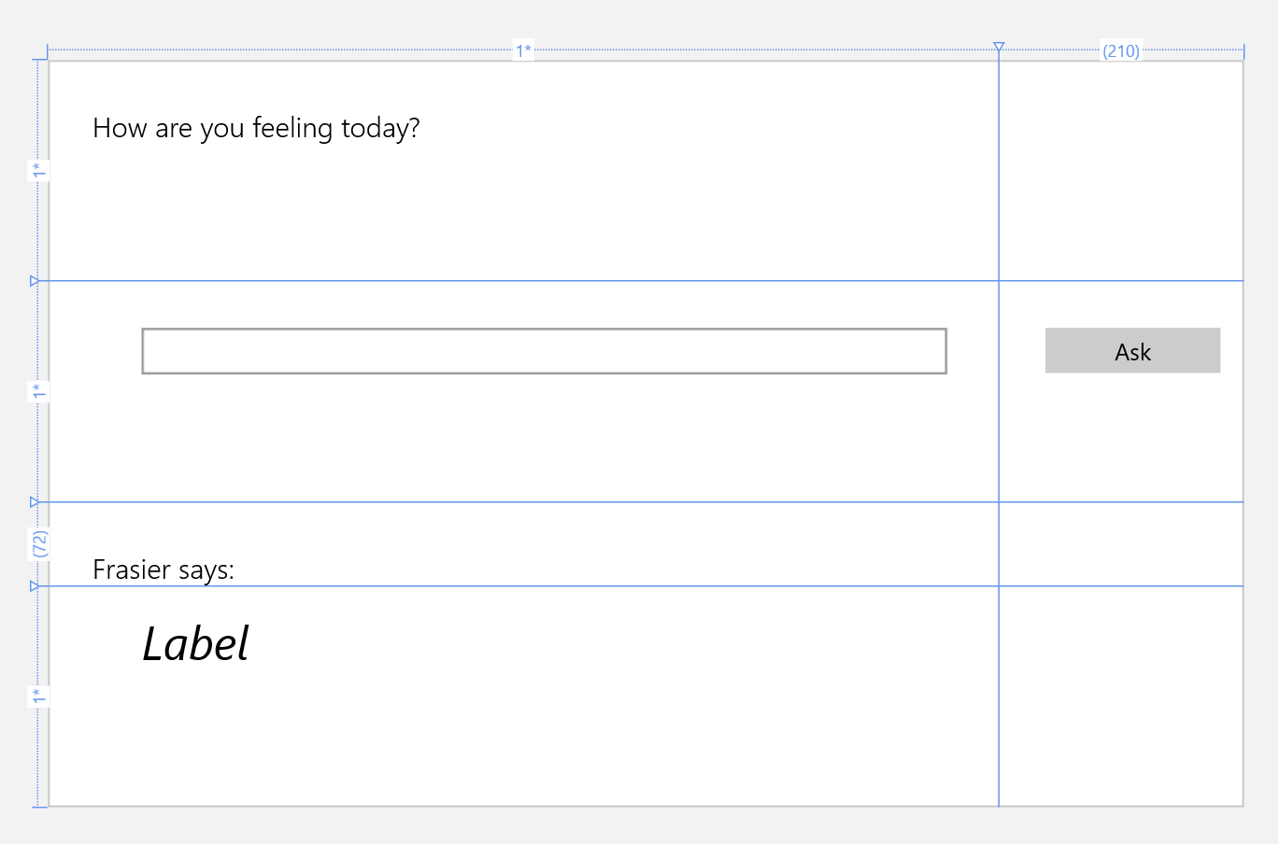
Figuur 26.9 De Grid in het Design-venster
[invoegen figuur26_9_Grid.png]

TESTVRAAG
26.2 Hoe realiseer je de volgende GUI als de breedte kleiner wordt dan 720 pixels?
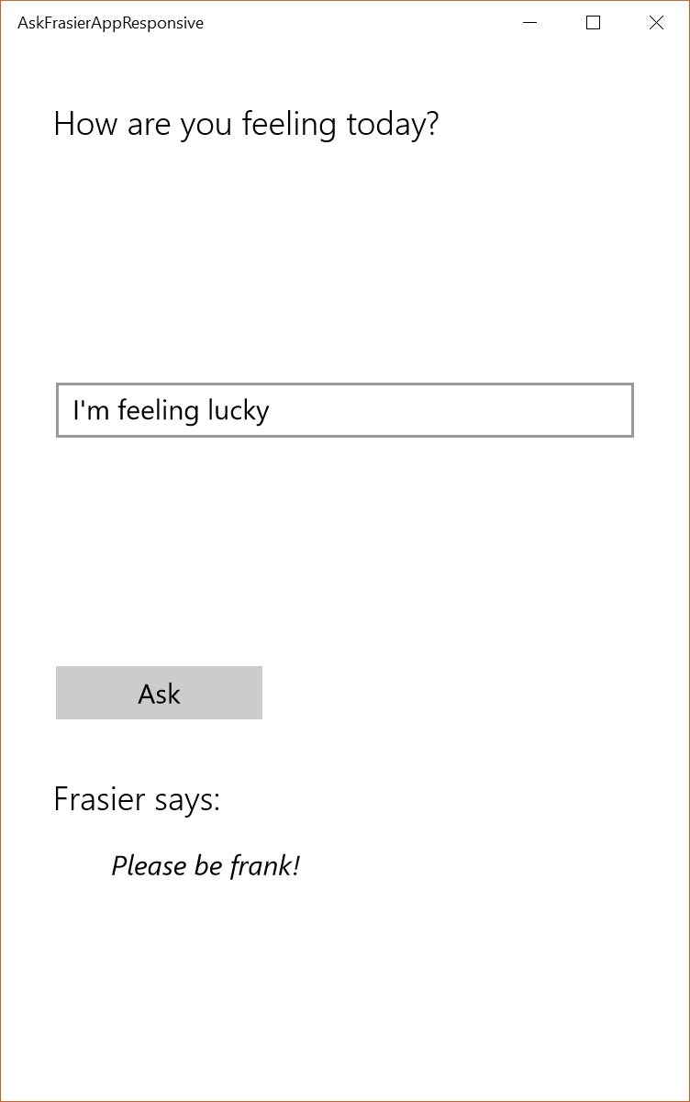
Figuur 26.10 De smalle versie van Ask Frasier
[invoegen figuur26_10_Narrow.png]
De programmacode in C# is nagenoeg identiek aan de WPF-versie. We hebben de code ondergebracht in een klasse Frasier.

Project: h26\AskFrasierApp | Bestand: Frasier.cs
public class Frasier
{
public string GetReply(string question)
{
...
}

public string TransformQuestion(string question)
{
...
}

private string Change(string original,
string fromText,
string toText)
{
...
}
}

Deze methoden worden gebruikt in het bestand MainPage.xaml.cs.
26.7 Raindrops-app
Een tweede programma dat we willen omwerken naar een app is het Raindrops-project uit hoofdstuk 6. We hebben toen de klasse DispatcherTimer geïntroduceerd om eenvoudige animaties te realiseren. Deze klasse blijft gewoon werken in app-omgevingen, dus de realisatie is vrij eenvoudig. We geven opnieuw eerst de GUI, deze keer voor een smalle versie. De brede versie dient als oefening.
De afgewerkte app ziet eruit als in figuur 26.11.
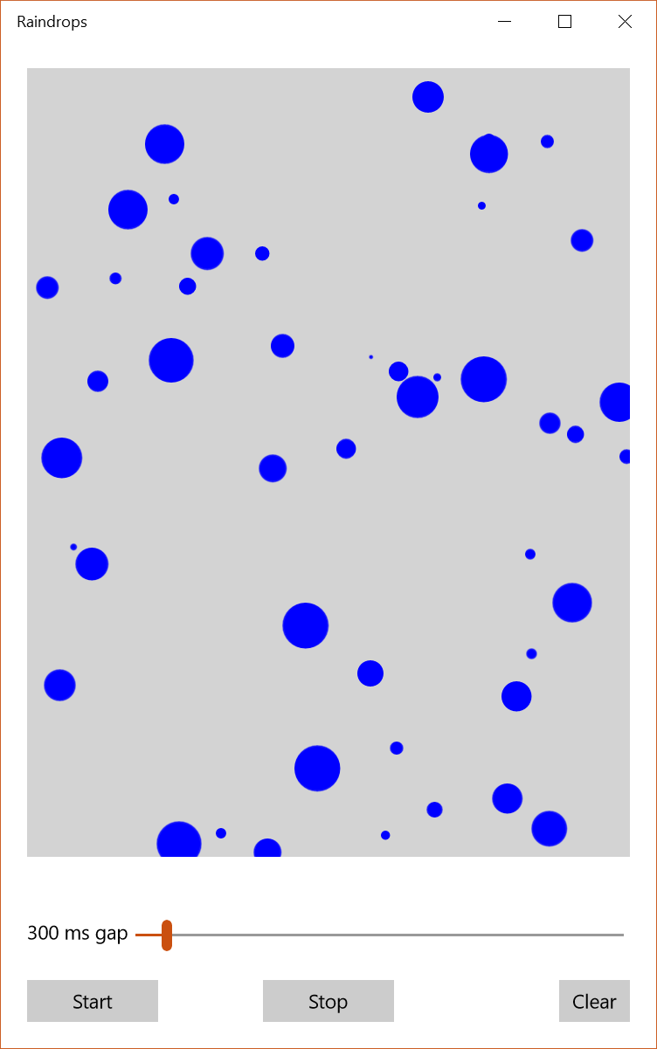
Figuur 26.11 Het Raindrops-programma als UWP app
[invoegen figuur26_11_RaindropsNarrow.png]

Project: h26\Raindrops | Bestand: MainPage.xaml
<Page ...>
<Grid>
<Grid.RowDefinitions>
<RowDefinition />
<RowDefinition Height="auto" />
<RowDefinition Height="auto" />
</Grid.RowDefinitions>
<Canvas HorizontalAlignment="Stretch"
VerticalAlignment="Stretch"
Background="LightGray"
Name="paperCanvas" Margin="20"
local:Clip.ToBounds="True"/>
<Grid Grid.Row="1" Margin="20,5,20,5">
<Grid.ColumnDefinitions>
<ColumnDefinition Width="auto" />
<ColumnDefinition Width="*" />
</Grid.ColumnDefinitions>

<TextBlock Text="xxx ms gap" Name="gapTextBlock"
VerticalAlignment="Center"
Grid.Column="0"/>
<Slider
Name="gapSlider" Minimum="200" Maximum="2000"
Value = "300"
VerticalAlignment="Center" Margin="5,15,5,5"
Grid.Column="1"/>
</Grid>
<Grid Grid.Row="3" Margin="20,0,20,20">
<Grid.ColumnDefinitions>
<ColumnDefinition />
<ColumnDefinition />
<ColumnDefinition />
</Grid.ColumnDefinitions>
<Button Content="Start"
Width="100" Name="startButton"
Click="startButton_Click" Grid.Column="0"/>
<Button Content="Stop"
Width="100" Name="stopButton"
Click="stopButton_Click" Grid.Column="1"
HorizontalAlignment="Center"/>
<Button Content="Clear"
Name="clearButton"
Click="clearButton_Click" Grid.Column="2"
HorizontalAlignment="Right"/>
</Grid>
</Grid>
</Page>

Bij het bestuderen van deze code valt opnieuw op dat er gebruik is gemaakt van een Grid om een flexibele lay-out te creëren. Een veelgebruikte techniek is het nesten van grids: je zet een Grid-element binnen een cel van een omhullend Grid-element. Dat is precies wat er gebeurd is bij de drie knoppen onder aan de pagina. Door te spelen met de HorizontalAlignment-property van het Button-element kunnen we deze drie knoppen steeds links, midden en rechts uitlijnen, ongeacht de resolutie van het scherm waarop de app draait.
In de WPF-versie van dit programma was er op het Canvas-element een property ClipToBounds aanwezig waarmee je kon verhinderen dat de regendruppels buiten het Canvas terechtkomen. Deze property bestaat jammer genoeg niet voor de app-versie van Canvas. Zonder al te veel op de details in te gaan, vermelden we dat het mogelijk is om C#-code te schrijven die deze property toevoegt. Hierbij gaat het echter om geavanceerde code die zeker niet bedoeld is voor beginners. De klasse Clip is toegevoegd aan het project, en we kunnen dan gebruikmaken van de property ToBounds die in deze klasse is gedefinieerd. In XAML kun je dan refereren aan deze nieuwe klasse via het prefix local: voorafgaand aan de property:
<Canvas HorizontalAlignment="Stretch"
VerticalAlignment="Stretch"
Background="LightGray"
Name="paperCanvas" Margin="20"
local:Clip.ToBounds="True"/>

De achterliggende C#-code is opnieuw eenvoudig om te zetten vanuit de originele toepassing naar de app-versie. We verwijzen hiervoor naar de code die te vinden is op de website bij dit boek.
26.8 Afbeeldingen tonen
Apps zonder afbeeldingen zijn maar saai. Een afbeelding fleurt je app op en bepaalt vaak de sfeer van je toepassing. Daarom staan we even stil bij het tonen van afbeeldingen.
Een eerste manier om een afbeelding te tonen is via XAML. Kijk maar eens naar het volgende fragment:
<Image Name="theImage" Source="ms-appx:///Assets/cookies.jpg"/>

Het Image-element kan via de Source-property aangeven welke afbeelding getoond moet worden. Deze afbeelding bevindt zich in de submap Assets van het Visual Studio-project, maar wordt voorafgegaan door het prefix ms-appx:///. Dat betekent dat als de app gedownload en geïnstalleerd wordt, deze map ook beschikbaar zal zijn in de installatiemap van de app (het zogenaamde app-package). Dit is dan ook een correcte manier om naar deze afbeelding te verwijzen.
Deze methode werkt natuurlijk alleen voor statische afbeeldingen. Wat als je deze afbeelding wilt inladen na een druk op de knop? Met de volgende C#-code kun je dit realiseren:

Project: h26\LoadAnImage | Bestand: MainPage.xaml.cs
private async void loadButton_Click(object sender,
RoutedEventArgs e)
{
Uri assetUri = new Uri("ms-appx:///Assets/cookies.jpg");
StorageFile file = await StorageFile.GetFileFromApplicationUriAsync(assetUri);
BitmapImage bitmapImage = new BitmapImage();
IRandomAccessStream fileStream = await file.OpenAsync(FileAccessMode.Read);
bitmapImage.SetSource(fileStream);
theImage.Source = bitmapImage;
}

Als eerste stap maken we een verwijzing naar het afbeeldingsbestand als Uri-object. Uri staat voor Unified Resource Identifier en is in feite gewoon een object dat het pad naar de afbeelding voorstelt. De tweede lijn gebruikt deze verwijzing om er een bestand van te maken. De Input-Output-klassen van WPF zijn echter niet bruikbaar voor een app-omgeving. We lichten dit even toe.
Men stelde vast dat met klassieke desktoptoepassingen (WPF) de gebruiker vaak geplaagd werd door geblokkeerde programma’s. Je kent het wellicht wel, het verschijnsel dat een toepassing niet meer reageert omdat er een lange bewerking bezig is. Leken denken dan vaak dat de toepassing gecrasht is. Dat is niet altijd het geval. Vaak moet je gewoon even (of zelfs behoorlijk lang!) wachten. Deze ‘hangende’ WPF-programma’s zijn het gevolg van slechte programmeertechnieken. Dit wou men voor apps te allen tijde vermijden. Daarom hebben de bedenkers van C# twee nieuwe sleutelwoorden toegevoegd aan de taal: async en await. We zullen deze sleutelwoorden hier kort verklaren. In de zevende regel lezen we:
IRandomAccessStream fileStream = await file.OpenAsync(FileAccessMode.Read);

Je roept de methode dus op met het sleutelwoord await (en dit is zelfs verplicht omwille van de manier waarop OpenAsync is gedeclareerd). Deze methode opent het bestand, om het daarna te kunnen inlezen. Dit openen van het bestand zou eventueel voor een kleine pauze kunnen zorgen, bijvoorbeeld doordat de harde schijf waarop het bestand staat reeds door een ander proces in gebruik is. Door de oproep met await pauzeer je de uitvoering van de huidige methode en keer je pas terug als OpenAsync voltooid is. Het is erg belangrijk om te beseffen dat dit ‘pauzeren’ niet gelijkstaat aan ‘blokkeren’. Doordat de huidige uitvoering op dat punt pauzeert, kunnen andere events door de app verder afgehandeld worden en lijkt het voor de gebruiker alsof de app voortdurend reageert en actief blijft.
Omdat je in een methode een await-oproep schrijft, is het de regel dat je deze methode met het async-sleutelwoord moet markeren. Dat gaat zo:

private async void loadButton_Click(object sender,
RoutedEventArgs e)

Terugkerend naar het voorbeeld, ga je na het inlezen van het bestand de Source-property zetten en zal de afbeelding worden getoond.
bitmapImage.SetSource(fileStream);
theImage.Source = bitmapImage;

Deze async- en await-methodeoproepen zul je heel vaak tegenkomen als je je verder verdiept in de C#-taal.
26.9 RecipeBrowser
Ter afsluiting van dit hoofdstuk bespreken we RecipeBrowser, een app waarmee je door recepten kunt bladeren. Deze recepten zijn in groepen ingedeeld op basis van het land van herkomst van het recept. In dit voorbeeld maak je kennis met twee nieuwe lay-outcontrols, GridView en ListView, en zul je leren over het inladen van data laden via JSON-bestanden. JSON staat voor JavaScript Object Notation, een veelgebruikt formaat voor het uitwisselen van gegevens als gestructureerde (platte) tekst. Dit voorbeeld is vrij geavanceerd en het is niet de bedoeling om tot in de kleinste details alles uit de doeken te doen. Het geeft je wel een beeld van de mogelijkheden van apps en hopelijk heb je hierna zin om zelf aan de slag te gaan en een volwaardige app-ontwikkelaar te worden!
Laat ons eerst het programma even demonstreren (zie figuur 26.12 en 26.13). Als je de app opstart, verschijnt aan de linkerkant een lijst die je verticaal kunt doorlopen. Dit is een ListView-element. In dit geval gaat het om de categorieën van de recepten (landen). Selecteer je een land, met je vinger of een muisklik, dan verschijnen in het midden de afbeeldingen van de bijbehorende recepten. Deze recepten zijn ondergebracht in een control die je van links naar rechts (horizontaal) kunt doorlopen: een GridView-element. Beide elementen werken op een gelijkaardige manier, zoals je verderop zult zien.
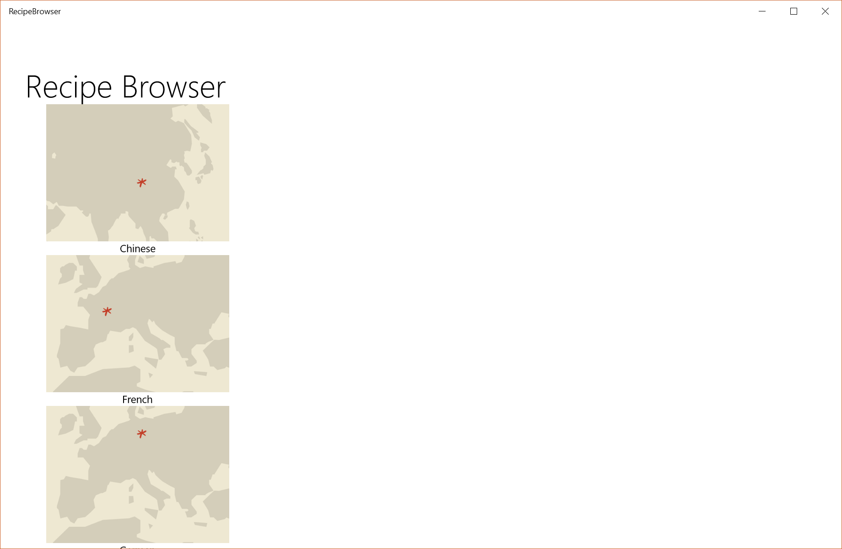
Figuur 26.12 Opstarten van RecipeBrowser
[invoegen figuur26_12_RecipeBrowser1.png]
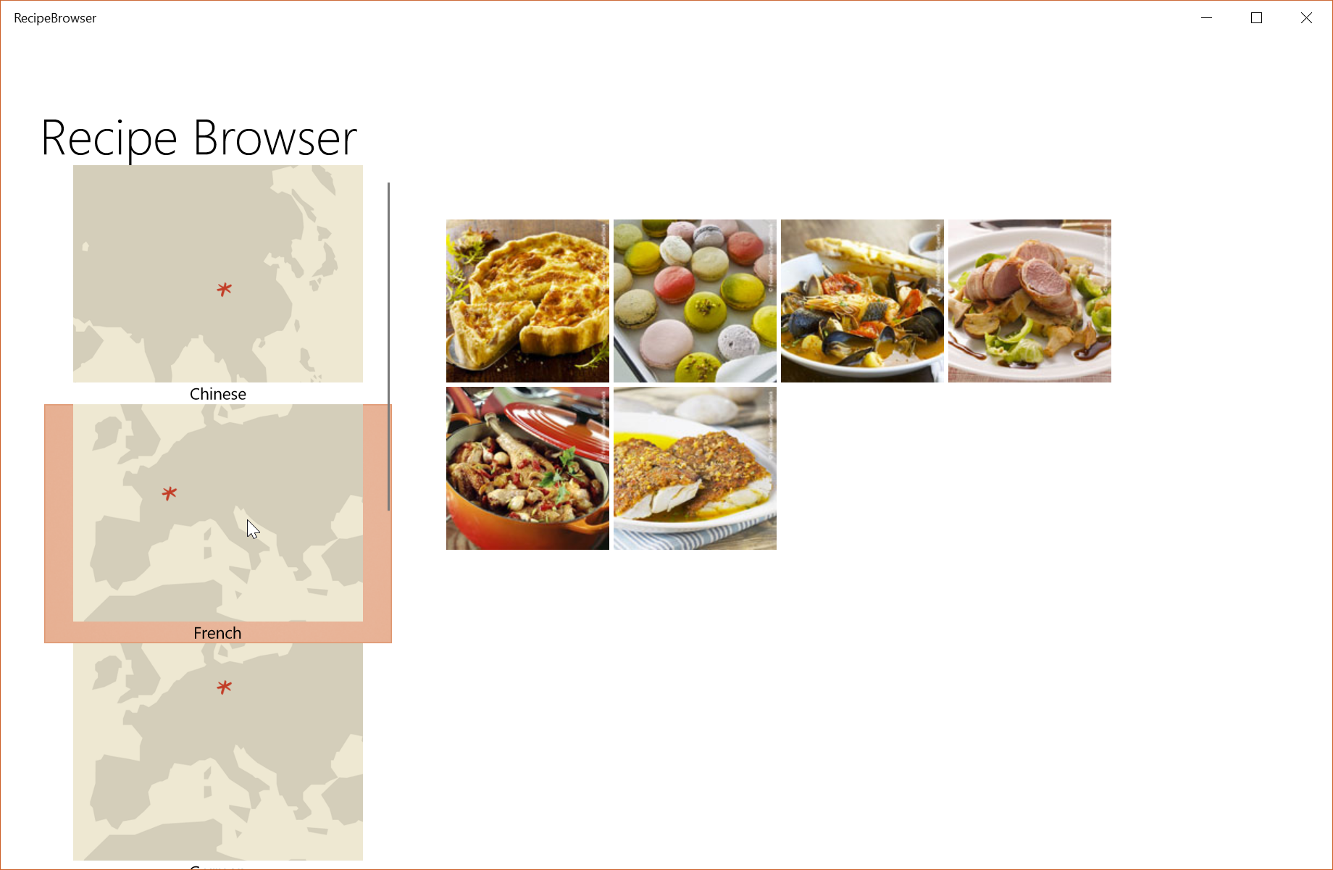
Figuur 26.13 Selectie van een land, rechts verschijnen afbeeldingen van recepten
[invoegen figuur26_13_RecipeBrowser2.png]
Nu je een idee hebt van de werking van het programma, gaan we ons verdiepen in de programmacode. Open de solution met de titel “RecipeBrowser”. De structuur van dit project is gelijkaardig aan het BookStoreApp programma uit hoofdstuk 24.
In het project is een map genaamd “Models”, met daarin drie klassen: Recipe, RecipeGroup en RecipeBook. De klasse Recipe stelt één recept voor en heeft properties voor de belangrijkste eigenschappen van een recept: de titel, de bereidingstijd, de ingrediënten, enzovoort. Verschillende recepten worden per land gegroepeerd in een RecipeGroup. Ook hier zijn weer properties om de groep te karakteriseren. Zo zal ImagePath een afbeelding zijn van de kaart van het land en Title de naam van het land. De klasse RecipeBook stelt de volledige receptenverzameling voor in de vorm van een lijst van RecipeGroup objecten.
In de folder “Repositories” vind je een interface IRecipeGroupRepository met een implementatie RecipeGroupRepository. Deze klasse is verantwoordelijk voor het aanmaken van alle categorieën en recepten. Die zouden kunnen worden ingelezen van een locatie op afstand (bijvoorbeeld een database op een andere server), maar vaak worden deze gegevens lokaal opgeslagen in een tekstbestand. In hoofdstuk 18 heb je leren werken met tekstbestanden en hebben we het gehad over CSV-bestanden (comma-separated value). Hier gebruiken we echter JSON, waarbij de waarden via accolades, haakjes en dubbelepunten gestructureerd worden opgeslagen. Meer info vind je op http://nl.wikipedia.org/wiki/JSON.
Alle recepten en categorieën zitten in RecipeData.json, eveneens in de map “Repositories”. Een categorie in RecipeData.json ziet er als volgt uit:
{"Groups":[
{
"UniqueId": "Chinese",
"Title": "Chinese",
"Subtitle": "Chinese",
"ImagePath": "images/chinese/chinese_group_detail.png",
"GroupImagePath": "images/chinese/chinese_group.png",
"Description": "Lorem ipsum dolor sit amet, ...,
"Items":
[
{
"UniqueId": "1000",
"Title": "Steam Bun Baos",
"Subtitle": "Steam Bun Baos",
"Description": "Pellentesque porta, ... ",
"ImagePath": "images/chinese/Chinese_1_600_C.jpg",
"TileImagePath": "images/chinese/Chinese_1_150_C.jpg",
"PrepTime": 60,
"Directions": "Filling: Mix the ground pork ...,
...
},
Het voordeel ten opzichte van CSV-bestanden is enerzijds de leesbaarheid en anderzijds de bepaalde hulpklassen om van JSON C#-objecten te instantiëren en omgekeerd om objecten te bewaren als JSON-tekst. In dat opzicht lijkt JSON sterk op XML. Wel zegt men van XML vaak dat het nogal uitgebreid en omslachtig is, terwijl JSON juist erg compact is.
De methode GetAll() uit de klasse RecipeGroupRepository leest het JSON-bestand uit en vormt het om naar C#-objecten.

Project: h26\RecipeBrowser | Bestand: RecipeGroupRepository.cs
public class RecipeGroupRepository : IRecipeGroupRepository
{
private static string _baseUri = "ms-appx:///Repositories/RecipeData.json";

public async Task<IList<RecipeGroup>> GetAll()
{
IList<RecipeGroup> groups = null;
Uri fileUri = new Uri(_baseUri);
StorageFile file = await StorageFile.GetFileFromApplicationUriAsync(fileUri);
string jsonText = await FileIO.ReadTextAsync(file);

groups = JsonConvert.DeserializeObject<RecipeBook>(jsonText).Groups;

return groups;
}
}

Bemerk ook hier het gebruik van async en await. We gebruiken ook de klasse JsonConvert: deze behoort niet tot de standaard C#-klassen, maar wel tot een veelgebruikte bibliotheek (Json.NET). Een gedetailleerde beschrijving van deze code zou ons te ver leiden, maar we geven verderop nog enkele referenties als je hier meer over zou willen weten.
Laten we nu eens kijken hoe deze data uiteindelijk in onze app terechtkomen via het bestand MainPage.xaml.cs.

Project: h26\RecipeBrowser | Bestand: MainPage.xaml.cs
public sealed partial class MainPage : Page
{
private IEnumerable<RecipeGroup> groups;
private IRecipeGroupRepository repository;

public MainPage()
{
this.InitializeComponent();
LoadGroups();

groupsList.SelectionChanged += groupsList_SelectionChanged;
}

void groupsList_SelectionChanged(object sender, SelectionChangedEventArgs e)
{
RecipeGroup group = (RecipeGroup)groupsList.SelectedValue;
recipeList.ItemsSource = group.Items;
}

private async void LoadGroups()
{
repository = new RecipeGroupRepository();
groups = await repository.GetAll();
groupsList.ItemsSource = groups;
}
}

In de constructor worden eerst de groepen en de recepten ingelezen. Omdat dit mogelijk weer de toepassing zou kunnen blokkeren, is dit een async-operatie. We gebruiken hiervoor de methode GetAll van de klasse RecipeGroupRepository. Het resultaat is een lijst van RecipeGroup-objecten.
Als de groepen zijn ingelezen, moeten ze getoond worden in de GUI. We gebruiken hiervoor een ListView-control, waarvan we de property ItemSource initialiseren met groups. Op een gelijkaardige manier gaan we de eigenlijke recepten tonen in de GridView-control: elke keer dat de gekozen groep wijzigt (SelectionChanged), passen we de ItemSource van recipeList aan.
Tot slot is er ook nog het XAML-gedeelte, waarvoor we een fragment met de belangrijkste delen geven.

Project: h26\RecipeBrowser | Bestand: MainPage.xaml
<Grid ...>
...
<ListView Grid.Column="1" Grid.Row="1"
Name="groupsList" SelectionMode="Single">
<ListView.ItemTemplate>
<DataTemplate>
<Grid>
<Grid.RowDefinitions>
<RowDefinition Height="*" />
<RowDefinition Height="Auto" />
</Grid.RowDefinitions>
<Image Width="320" Height="200"
Source="{Binding Path=ImagePath}" />
<TextBlock
Grid.Row="1" HorizontalAlignment="Center"
Text="{Binding Path=Title}" />
</Grid>
</DataTemplate>
</ListView.ItemTemplate>
</ListView>

<Border Grid.Column="2" Grid.Row="1"
Padding="50">
<GridView Name="recipeList">
<GridView.ItemTemplate>
<DataTemplate>
<Grid>
<Image Width="150"
Source="{Binding Path=TileImagePath}" />
</Grid>
</DataTemplate>
</GridView.ItemTemplate>
</GridView>
</Border>
</Grid>

Dit XAML-bestand bevat twee belangrijke elementen: ListView, voor het tonen van de groepen, en GridView, voor het tonen van de recepten. Beide elementen worden via C#-code geïnitialiseerd via de ItemSource-property. Je zou kunnen zeggen dat ListView een reeks RecipeGroup-objecten moet verwerken en GridView een reeks Recipe-objecten. Nu komt het databinding-principe uit hoofdstuk 24 opnieuw terug. Van elk object dienen telkens een aantal properties te worden weergegeven. Dat gebeurt via een templatemechanisme. We nemen als voorbeeld de ListView. Elke RecipeGroup wordt weergegeven (gerenderd) door een Grid-element. Het uiterlijk van deze Grid wordt gedefinieerd door de elementen ListView.ItemTemplate en DataTemplate. Als je de definitie erop naleest, zie je dat er twee rijen worden gedefinieerd: eentje voor de afbeelding van de groep en daaronder eentje voor de titel van de groep. De properties van dit Image- en TextBlock-element worden als volgt:
<Image ... Source="{Binding Path=ImagePath}" />
<TextBlock ... Text="{Binding Path=Title}" />

Op dezelfde manier zien we dat het GridView-element geconfigureerd is om enkel de afbeeldingen van het Recipe te tonen.
Programmeerprincipes
UWP-apps programmeren lijkt erg op het schrijven van WPF-applicaties. Je start dan wel met een ander projecttype (Universal Windows Project), maar het is erg belangrijk om te beseffen dat deze apps in ongewijzigde vorm op zowel Windows tablets en pc’s draaien als op andere Windows-gebaseerde toestellen zoals Xbox en HoloLens.
XAML is ook nu de universele taal om GUI’s te schrijven. Sommige elementen hebben een make-over gekregen met ondersteuning voor touch. Niet alle elementen uit WPF zijn beschikbaar voor apps (Label) en er bestaan ook elementen die specifiek voor het app-platform zijn ontwikkeld (GridView en ListView). Specifieke technieken, zoals Visual State Manager, maken het mogelijk om apps te bouwen die zich adaptief gedragen op basis van de beschikbare ruimte of het soort toestel. Dit noemt men een responsive design.
Data binding is ook nu weer een belangrijk principe om de schermen van gegevens te voorzien. Alles wat je leerde hierover met WPF kan gewoon overgenomen worden in UWP.
Ten slotte moeten apps altijd vlot bedienbaar zijn voor een gebruiker en mogen ze nooit blijven ‘hangen’. Om dit te ondersteunen zijn aan C# de sleutelwoorden async en await toegevoegd.
Nieuw IDE-faciliteiten
We hebben Visual Studio gebruikt voor het ontwikkelen en testen van apps. We hebben geleerd hoe we UWP apps kunnen uitvoeren op de ontwikkelmachine zelf of met een simulator.
Antwoorden op de testvragen
26.1 Op de gesimuleerde 8" tablet (1280 x 800) ziet de interface er prima uit. De knop en het tekstveld passen goed op het scherm en zijn vrij normaal qua grootte. Dit verandert voor de andere toestellen als volgt:
- 5" Phone (1920 x 1080). Dit scherm is qua resolutie groter, maar is in fysiek opzicht kleiner. De elementen worden opgeschaald naar 300% en zullen dus groter zijn, waardoor er op dit scherm minder plaats is. Bovendien valt er door de portretmodus een stuk van het tekstvak weg.
- 55" Surface Hub (1920 x 1080). Dit scherm heeft de grootte van een tv, maar heeft evenveel pixels als de 5" Phone. Er wordt daarom geschaald naar 100%: de knop en het tekstvak lijken veel kleiner te zijn, maar in werkelijkheid (op het echte toestel) zal alles qua grootte prima leesbaar zijn. Op een zo groot scherm is er natuurlijk meer plaats voor andere elementen.
26.2 Dit kan met de volgende XAML-code (we tonen enkel het essentiële gedeelte). Via de Visual State Manager ga je het lettertype van het replyTextBlock veranderen en de plaats in de Grid van de askButton.

Project: h26\AskFrasierAppResponsive | Bestand: MainPage.xaml
<Page ...>
<Grid>
<VisualStateManager.VisualStateGroups>
<VisualStateGroup>
<VisualState x:Name="Wide">
<VisualState.StateTriggers>
<AdaptiveTrigger MinWindowWidth="720" />
</VisualState.StateTriggers>
<VisualState.Setters>
<Setter Target="replyTextBlock.FontSize" Value="40" />
<Setter Target="askButton.(Grid.Row)" Value="1" />
<Setter Target="askButton.(Grid.Column)" Value="1" />
</VisualState.Setters>
</VisualState>
<VisualState x:Name="Narrow">
<VisualState.StateTriggers>
<AdaptiveTrigger MinWindowWidth="0" />
</VisualState.StateTriggers>
<VisualState.Setters>
<Setter Target="replyTextBlock.FontSize" Value="20" />
<Setter Target="askButton.(Grid.Row)" Value="2" />
<Setter Target="askButton.(Grid.Column)" Value="0" />
</VisualState.Setters>
</VisualState>
</VisualStateGroup>
</VisualStateManager.VisualStateGroups>
...
</Grid>
</Page>

Oefeningen
26.1 Schrijf een app die dierengeluiden nabootst. Maak hiervoor een knop die Pet Sounds heet. Als het scherm smal is produceert deze knop het gemiauw van een kat, op een breed scherm het geblaf van een hond. Dit ‘geluid’ mag je als string afdrukken via een TextBlock-element. Als je wilt mag je natuurlijk ook echte geluiden laten horen! Tip: om geluid af te spelen kan je een MediaElement gebruiken.
26.2 Herschrijf het programma Euros and Cents als een app (zie figuur 4.3). Schrijf een klasse Calculator om de omzetting te berekenen.
26.3 Maak een uitbreiding voor de Raindrops-app. Als de gebruiker op een druppel klikt of drukt (Tapped-event), moet deze druppel verdwijnen van het Canvas.
26.4 Wijzig RecipeBrowser zodanig dat de titels van de recepten over de afbeeldingen heen verschijnen, zoals weergegeven in figuur 26.14.
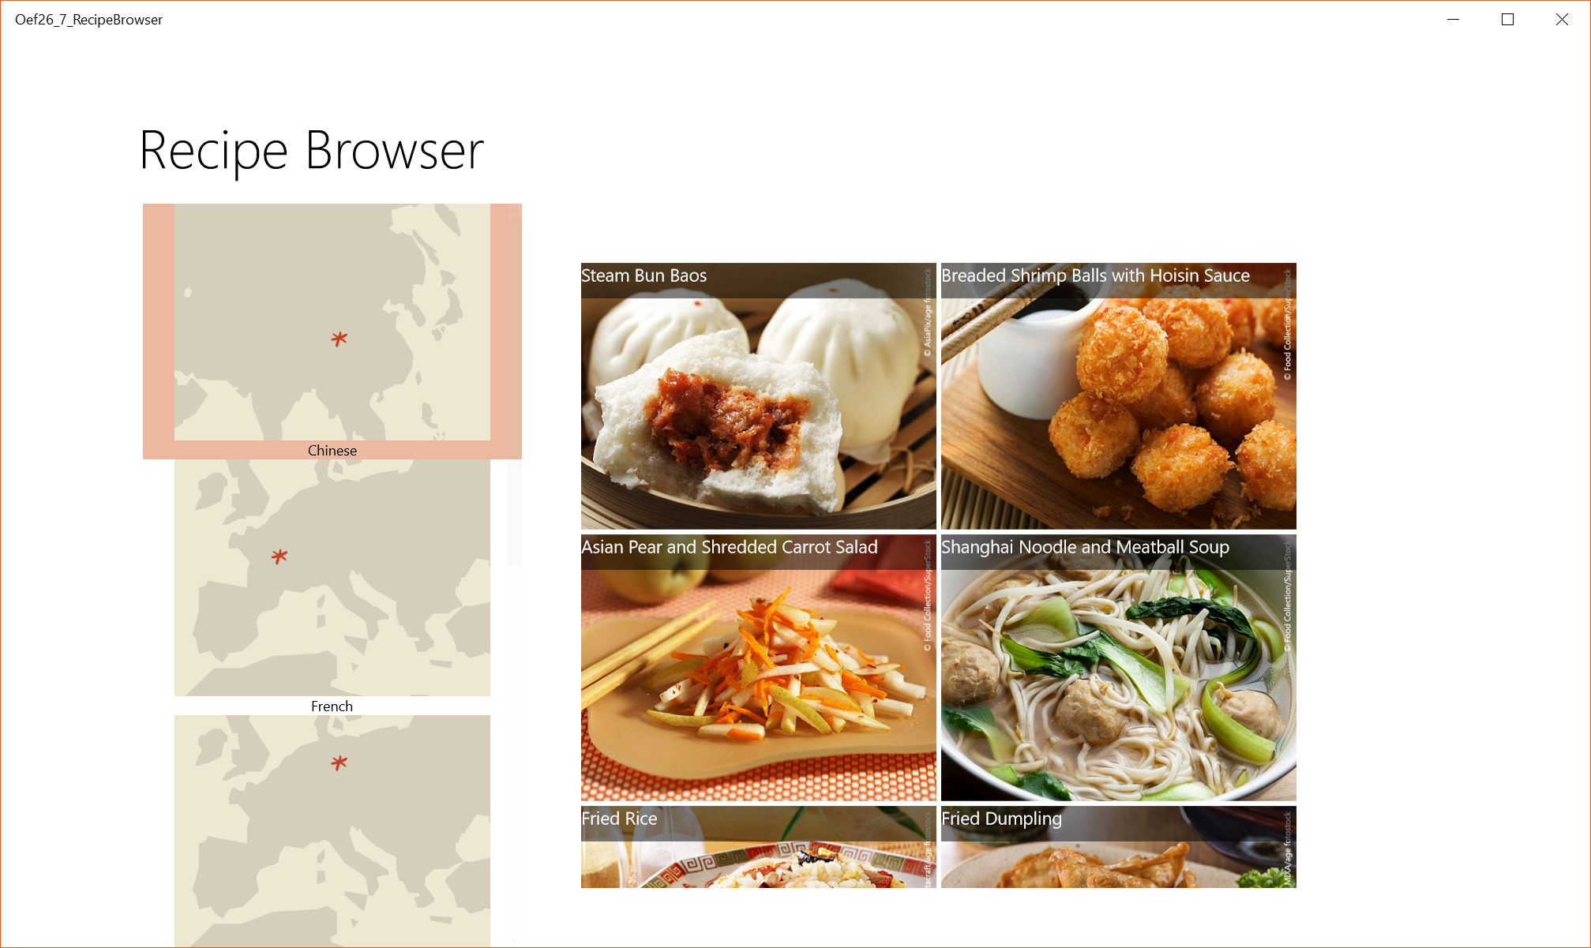
Figuur 26.14 RecipeBrowser met aangepaste visualisatie voor de recepten
[Invoegen figuur26_14_RecipeBrowserWithText.png]
26.5 Maak een UWP-versie van de Bookstore app uit hoofdstuk 24. Het resultaat kan er uitzien zoals aangegeven in figuur 26.15.
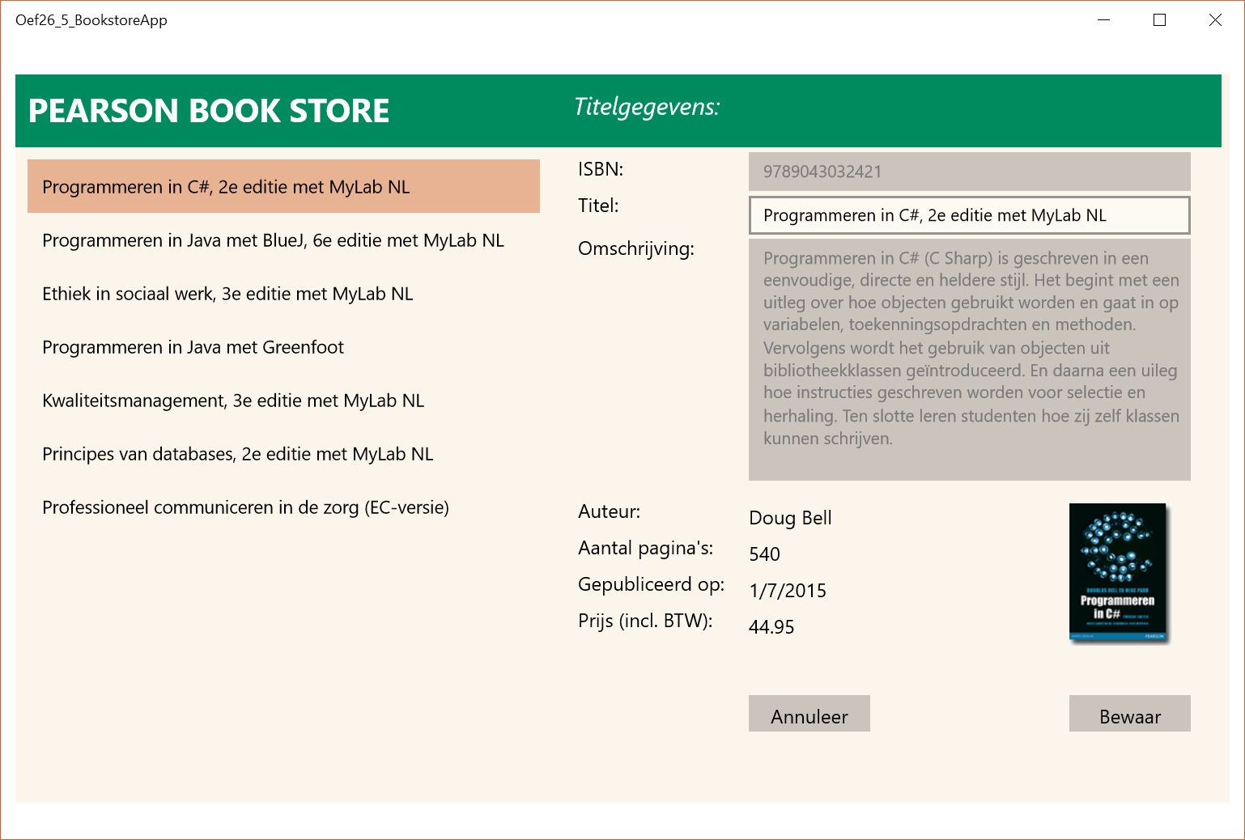
Figuur 26.15 Bookstore UWP app
[Invoegen figuur26_15_Bookstore.png]

